Навантажувальне тестування REST API за допомогою JMeter
- Мета роботи
Метою даної роботи є тестування продуктивності REST API додатку за допомогою Apache JMeter, аналіз отриманих результатів, виявлення вузьких місць (bottlenecks) та визначення можливих шляхів оптимізації.
- Опис тестового середовища
Тестування проводилось для REST API додатку, запущеного локально за допомогою Docker контейнера.
Використані інструменти:
Apache JMeter
jp@gc Ultimate Thread Group
Listeners:
Aggregate Report
Response Times Over Time
Graph Results
У тест-плані були реалізовані наступні API запити:
GET /characters
GET /character/{id}
POST /character
PUT /character/{id}
DELETE /character/{id}
Для забезпечення реалістичності тестування використовувалась генерація випадкових даних, а також кореляція (отримання id створеного ресурсу для подальших запитів).
- Налаштування тесту
Для моделювання навантаження було використано jp@gc Ultimate Thread Group, що дозволяє гнучко задавати сценарії з поступовим збільшенням кількості користувачів та створювати пікові навантаження.
Було обрано поетапне зростання навантаження:
10 користувачів — базовий рівень для перевірки стабільності
100 користувачів — імітація нормального навантаження
1000 користувачів — перевірка роботи системи під підвищеним навантаженням
5000 користувачів — стрес-тест для визначення граничних можливостей системи
Таке налаштування дозволяє поступово визначити момент, коли система починає втрачати продуктивність, та виявити точку насичення.

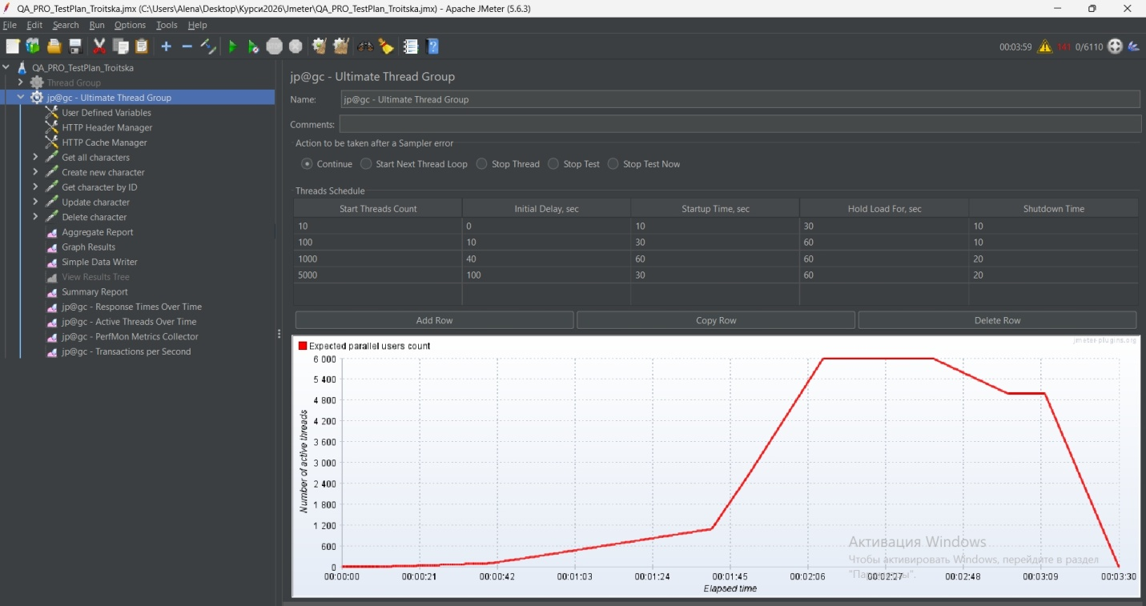

Для контролю часу відповіді були використані Duration Assertions з різними значеннями для різних типів запитів. Значення були підібрані з урахуванням складності операцій:
GET та DELETE — 3000 ms, оскільки ці операції є відносно простими
GET by ID — 4000 ms
POST — 5000 ms, оскільки включає створення нового ресурсу
PUT — 4000 ms, оскільки включає оновлення даних
Використання різних значень дозволяє більш точно оцінити поведінку системи для різних типів запитів.
Під час тестування при високому навантаженні частина запитів не вкладалася у встановлені обмеження часу, що призводило до спрацювання Assertion та відображалось як помилки. Це скоріше свідчить про перевищення допустимого часу відповіді при високому навантаженні.
- Результати тестування
За результатами тестування отримано наступні показники:
Середній час відповіді: приблизно 700–900 ms
Throughput: близько 1900 запитів за секунду
Рівень помилок: 85–99%
На початкових етапах тестування система демонструє стабільну роботу з відносно низьким часом відповіді.
При збільшенні навантаження до приблизно 1000 користувачів спостерігається поступове зростання часу відповіді.
На піковому рівні навантаження (близько 5000 користувачів) система демонструє значну деградацію продуктивності:
час відповіді збільшується до 40 000–70 000 ms
значна частина запитів перевищує встановлені обмеження часу
рівень помилок різко зростає
Це свідчить про досягнення системою граничного навантаження.
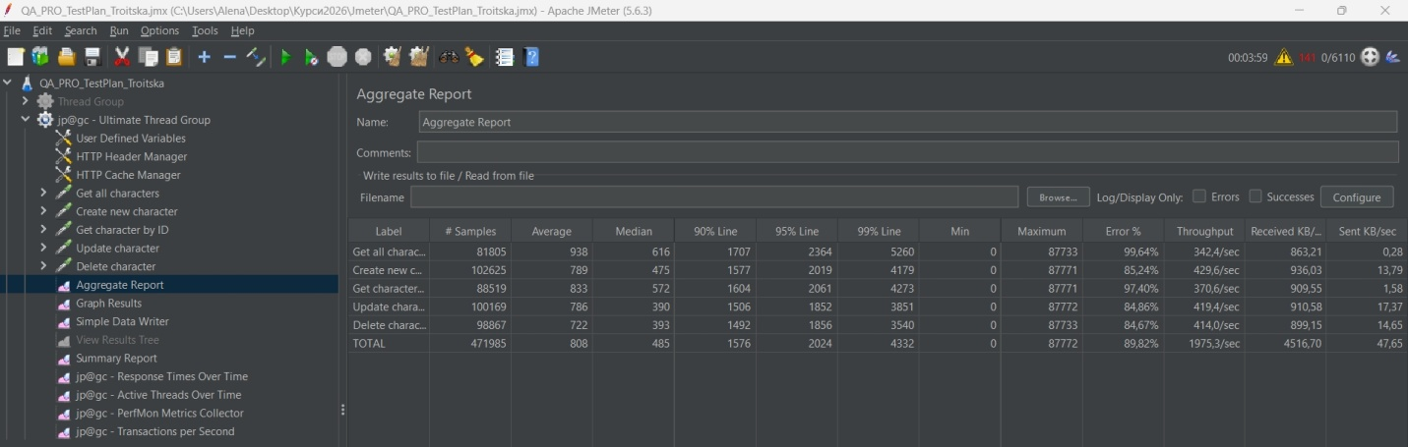
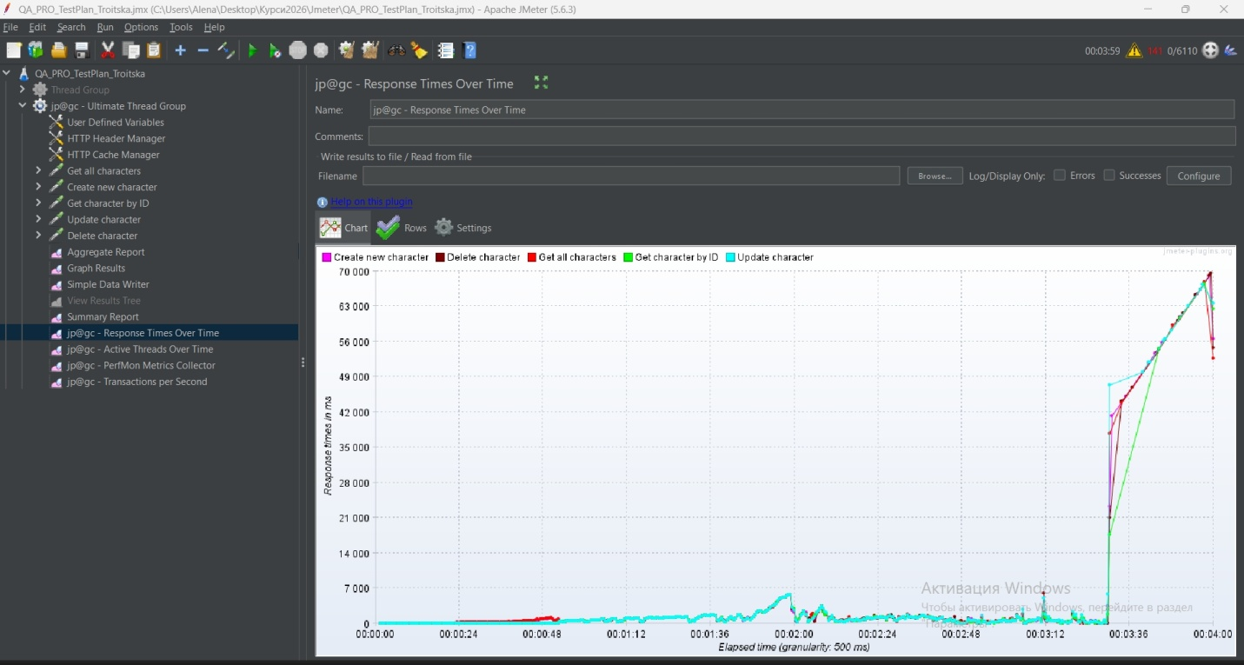

- Аналіз результатів
Аналіз графіків показує, що до певного моменту система здатна обробляти запити стабільно, однак після перевищення певного порогу навантаження спостерігається різке погіршення показників.
Основним вузьким місцем є обробка великої кількості одночасних запитів, що призводить до збільшення часу відповіді та накопичення запитів у черзі.
Система досягає точки насичення (bottleneck) приблизно при навантаженні від 1000 до 5000 користувачів, після чого її продуктивність різко знижується.
- Виявлені проблеми
Значне збільшення часу відповіді при високому навантаженні
Високий рівень помилок через перевищення встановленого часу відповіді
Нестабільність роботи системи при пікових навантаженнях
- Додаткове тестування: Spike Test
Для більш детального аналізу поведінки системи було проведено spike-тестування, яке імітує різке збільшення кількості користувачів за короткий проміжок часу.
У даному сценарії навантаження різко зростало до 5000 одночасних користувачів без поступового збільшення.
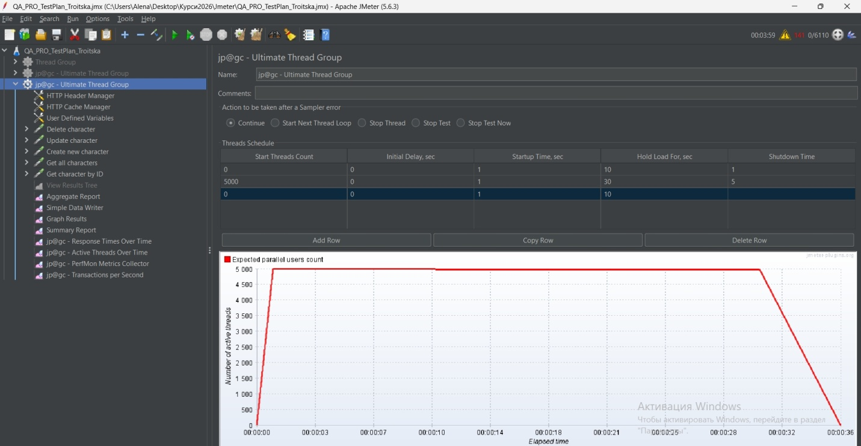
Результати тестування показали:
на початковому етапі система демонструє стабільний час відповіді (до 1000 ms)
у момент різкого збільшення навантаження відбувається критичне погіршення продуктивності:
час відповіді зростає до 30 000–45 000 ms
рівень помилок досягає майже 100%
система не встигає обробляти запити
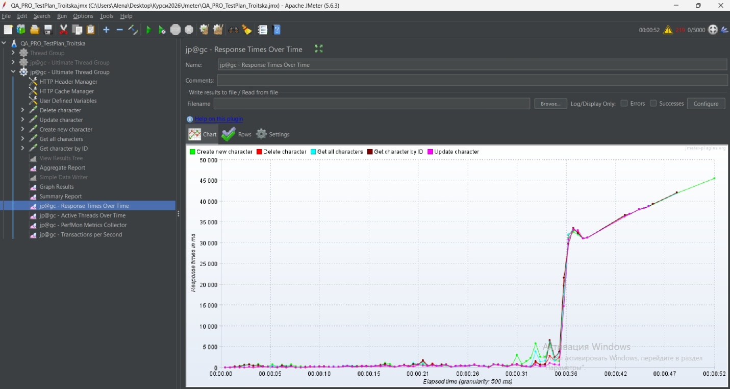
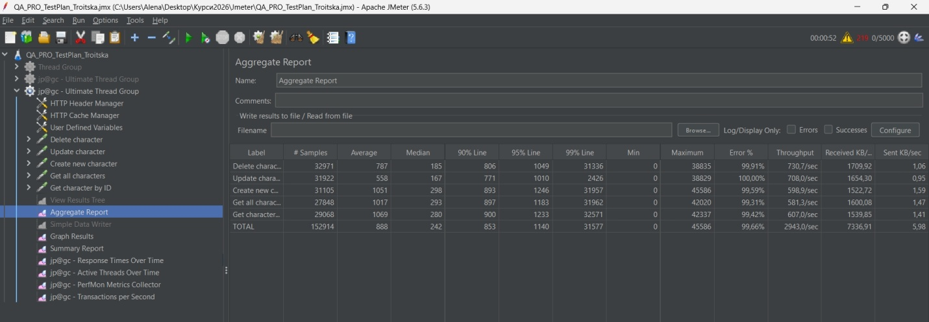
У порівнянні з тестом із поступовим збільшенням навантаження, spike-тест показав значно гірші результати. Якщо при плавному навантаженні система деградує поступово, то при різкому стрибку відбувається миттєве перевантаження.
Висновок: система не адаптована до різких змін навантаження та потребує оптимізації.
- Додаткове тестування: Stability Test
Для перевірки стабільності системи під тривалим навантаженням було проведено stability-тестування.
У даному сценарії система працювала протягом певного часу під постійним навантаженням без різких змін кількості користувачів.
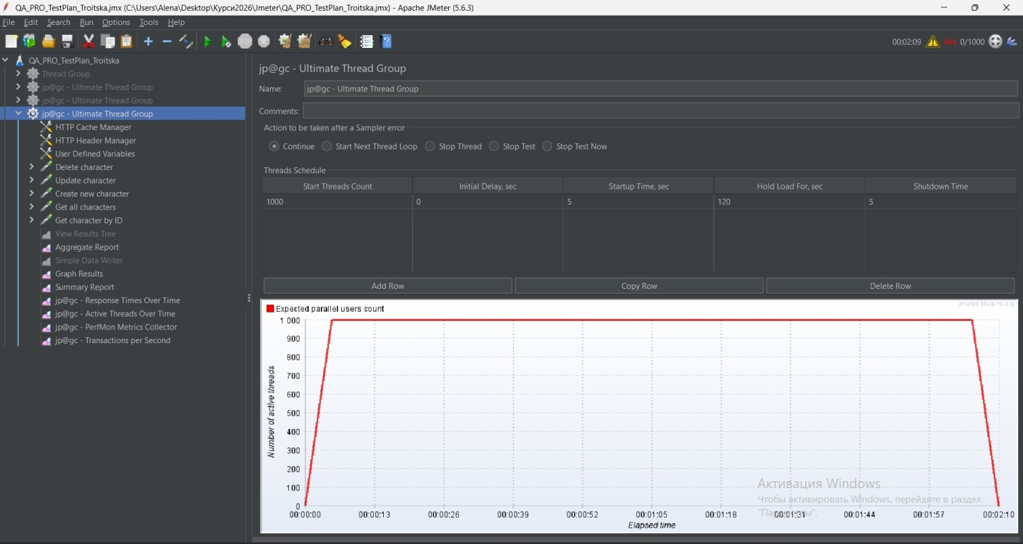
Результати тестування показали наступне:
на початковому етапі система демонструє стабільні показники часу відповіді та пропускної здатності
протягом тесту спостерігається поступове збільшення часу відповіді
періодично виникають піки затримок, що свідчить про нерівномірне навантаження або накопичення запитів
рівень помилок залишається високим при тривалому навантаженні
Це вказує на те, що система не забезпечує стабільну продуктивність при довготривалому навантаженні та має проблеми з утриманням стабільного рівня response time.
Порівняно з spike-тестом, де система різко деградує, у stability-тесті спостерігається поступове погіршення показників, що може бути пов’язано з накопиченням навантаження, витоком ресурсів або обмеженнями сервера.
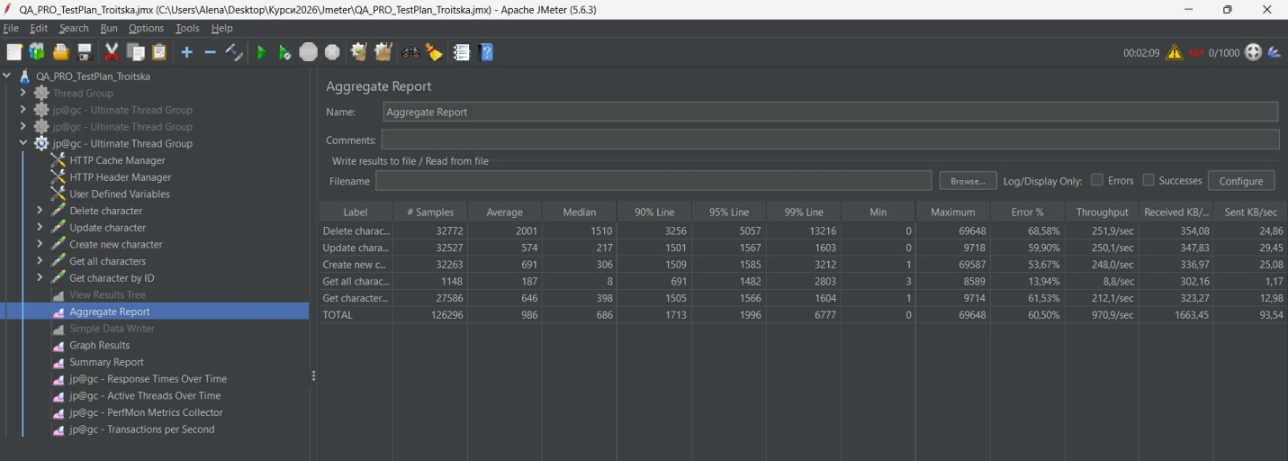
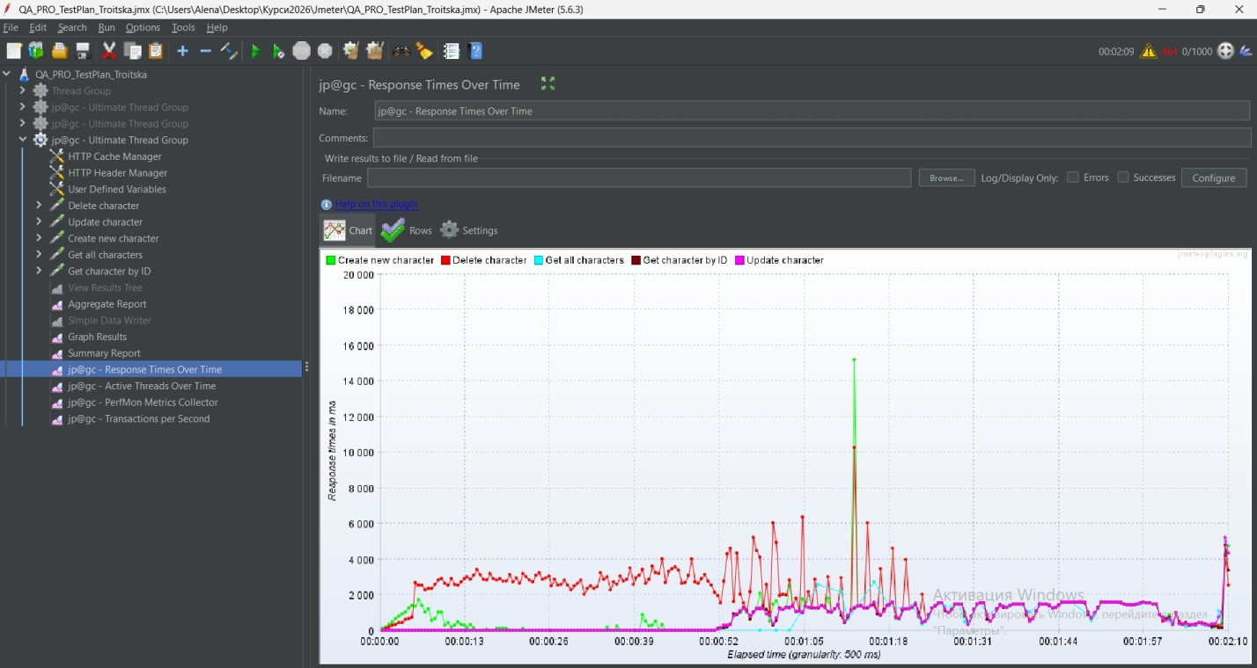
Висновок: система частково витримує тривале навантаження, однак з часом її продуктивність знижується, що потребує оптимізації для забезпечення стабільної роботи протягом довгого часу.
- Рекомендації щодо оптимізації
оптимізація обробки API запитів
впровадження кешування для GET запитів
оптимізація роботи з базою даних
збільшення ресурсів сервера (CPU, RAM)
використання балансування навантаження
впровадження auto-scaling
використання черг (queue) для обробки запитів
обмеження кількості одночасних запитів (rate limiting)
- Висновок
У результаті проведеного тестування встановлено, що система працює стабільно при низькому та середньому навантаженні.
При досягненні високого рівня навантаження спостерігається значна деградація продуктивності, що проявляється у збільшенні часу відповіді та високому рівні помилок.
Отримані результати свідчать про необхідність оптимізації системи для забезпечення стабільної роботи під великим навантаженням.

